Министерство транспорта Российской Федерации
Федеральное государственное автономное образовательное
учреждение высшего образования
«Российский университет транспорта»
(ФГАОУ ВО РУТ(МИИТ), РУТ (МИИТ)

Институт транспортной техники и систем управления

Кафедра «Управление и защита информации»

Лабораторная работа № 9

по дисциплине: «Программирование и основы алгоритмизации»
на тему: «Одномерные массивы»

Выполнил: ст. гр. ТЭИ-111
Петровичев А.В.
Вариант №14
___________
^{(дата выполнения)}
Проверил: к.т.н., доц. Сафронов А.И.
___________
^{(дата приёмки)}

Москва – 2025 г.

- Цель работы
Изучить и реализовать алгоритм обработки одномерных массивов в среде Microsoft Visual Studio на языке Visual C#. Закрепить навыки корректного ввода данных, проверки входных значений, вывода массива и реализации алгоритмов в соответствии с индивидуальным вариантом.

- Формулировка задачи (готово для Word)
Разработать программу на языке Visual C#, которая выполняет обработку одномерного массива согласно индивидуальному варианту. Требуется реализовать корректный ввод длины массива и каждого его элемента с применением метода TryParse и схемы «ввод до победного». После ввода всех данных необходимо определить количество элементов массива, равных нулю, расположенных на нечётных позициях. Следует учитывать, что нумерация позиций для анализа начинается с 1, в то время как индексация элементов массива в Visual C# начинается с 0.

- Блок-схема алгоритма
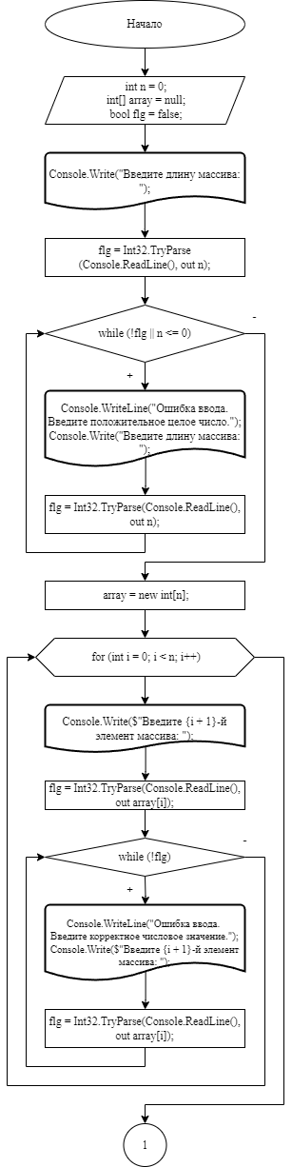
Рисунок 3.1.1 – Блок-схема алгоритма
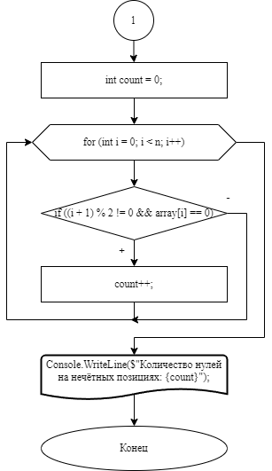
Рисунок 3.1.2 – Блок-схема алгоритма

- Подбор тестовых примеров (готово для Word)
Тестовый пример №1.
Исходный массив: (0, 1, 0, 5, 0, -2, 3).
Количество элементов n равно 7. Среди позиций массива, нумеруемых с единицы, нечётными являются позиции 1, 3, 5 и 7. На этих позициях расположены значения 0, 0, 0 и 3 соответственно. Нулевые элементы находятся на позициях 1, 3 и 5. Следовательно, количество нулей на нечётных позициях равно 3.

Тестовый пример №2.
Исходный массив: (1, a, 0, 5).
Длина массива n равна 4. При попытке ввода второго элемента вводится значение «a», которое не является числовым. Программа должна определить ошибку, вывести уведомление о некорректном вводе и запросить повторное введение элемента до тех пор, пока пользователь не введёт корректное числовое значение. После корректного ввода остальной части массива программа продолжает работу в штатном режиме.

- Листинг (код) программы
using System;

class Program
{
static void Main(string[] args)
{
int n = 0; // длина массива
int[] array = null; // массив целых чисел
bool flg = false; // флаг корректности ввода

// Ввод длины массива с использованием while
Console.Write("Введите длину массива: ");
flg = Int32.TryParse(Console.ReadLine(), out n);

while (!flg || n <= 0)
{
Console.WriteLine("Ошибка ввода. Введите положительное целое число.");
Console.Write("Введите длину массива: ");
flg = Int32.TryParse(Console.ReadLine(), out n);
}

// Создание массива после корректного ввода n
array = new int[n];

// Ввод элементов массива (также без do…while)
for (int i = 0; i < n; i++)
{
Console.Write($"Введите {i + 1}-й элемент массива: ");
flg = Int32.TryParse(Console.ReadLine(), out array[i]);

while (!flg)
{
Console.WriteLine("Ошибка ввода. Введите корректное числовое значение.");
Console.Write($"Введите {i + 1}-й элемент массива: ");
flg = Int32.TryParse(Console.ReadLine(), out array[i]);
}
}

// Подсчёт нулей на нечётных позициях (позиции начинаются с 1)
int count = 0;

for (int i = 0; i < n; i++)
{
if ((i + 1) % 2 != 0 && array[i] == 0)
{
count++;
}
}

// Вывод результата
Console.WriteLine($"Количество нулей на нечётных позициях: {count}");

Console.ReadKey(true);
}
}

- Расчет тестовых примеров на ПК
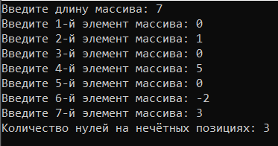
Рисунок 6.1.1 – Тестовый пример №1
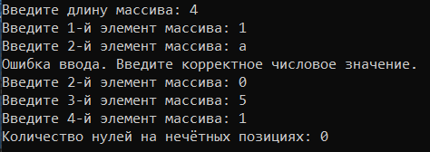
Рисунок 6.1.2 – Тестовый пример №2

7. Вывод по работе
В ходе выполнения лабораторной работы были изучены способы ввода, хранения и обработки данных в виде одномерного массива в Visual C#.
Реализована программа, определяющая количество нулевых элементов на нечётных позициях массива, с обязательной проверкой корректности входных данных. Полученные навыки позволяют применять массивы и алгоритмы их обработки для решения практических задач в программировании.

